
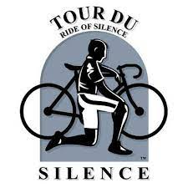
Date De l’événement
les élèves de 4e, 5e et 6e année
Nom ou logo de l’école

L’école XXX est fière de participer au « Tour du Silence » pour une XXème année. Cette activité rassembleuse vise à sensibiliser les cyclistes de tous âges, mais aussi tous les usagers de la route afin d’améliorer la cohabitation et notamment la sécurité des cyclistes. L’invitation à nos jeunes du milieu scolaire est certes une approche concrète pour atteindre cet objectif tout en s’assurant qu’ils adoptent de bons comportements tant dans leurs déplacements quotidiens que sportifs et de loisirs.
Ce Tour du Silence s’inscrit dans un mouvement de masse à l’échelle de la planète afin que la pratique du vélo se fasse en toute sécurité et de manière responsable.
Voici la planification de l’événement :
7h30 à 7H45 Arrivée des élèves avec leur vélo. Ils seront dirigés sur la cour arrière. La clôture côté droit de l’école sera ouverte pour laisser les vélos sur la cour arrière.
7H50 à 8h45 Premier cours avec prise de présences en classe.
8h45 à 9h Rendez-vous sur la cour arrière de l’école. Photo officielle de l’événement.
9h à 9h15 Conventions de sécurité par le représentant désigné pour notre école.
9h15 à 9h45 Départ du Tour accompagné des policiers et de parents bénévoles.
9h45 à 10h Arrêt au mémorial au parc XXX. Minute de silence et pensée pour ceux qui sont morts sur la route.
10h à 10h30 Retour à l’école, entreposage des vélos, remerciements et remise des collations.
Pour participer à l’événement, il faut :
- Un vélo dont les pneus sont gonflés et les freins fonctionnels.
- Un casque de vélo (obligatoire);
- Des vêtements adaptés au sport et à la température.
***Les élèves qui ne participeront pas à l’événement seront confiés à un enseignant dans une classe.
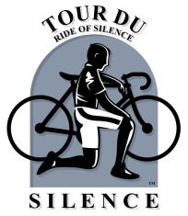
---------------------------------------------------------------------------------------------------------------------------------------
Coupon-réponse à remettre dès demain à …………………………..... (nom de l’enseignant).
PARTICIPATION AU TOUR DU SILENCE – DATE
Élèves de 4e-5e-6e année

En participant à cet événement;
- J’accepte que mon enfant puisse être pris en photo par un journaliste. Oui Non
- J’accepte que mon enfant participe au Tour du Silence. Oui
Je désire participer en tant que parent bénévole. Votre nom : ______________________________________

Nom de votre enfant : ___________________________________________ Gr : ___________

_____________________________________________________ ____________________
Signature du parent Date

